- 基本概念和基本理论

一、物质的组成和结构
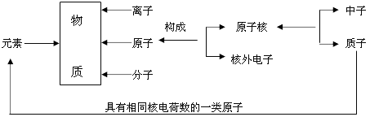
概念的结构化
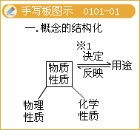
1.氧气（O₂）
2.氮气（N₂）
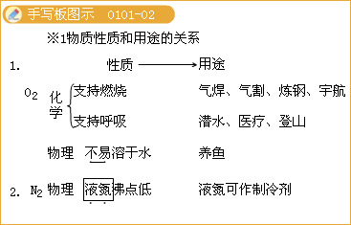

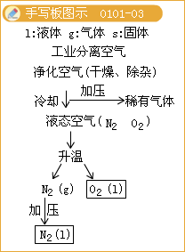

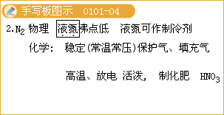
3.稀有气体
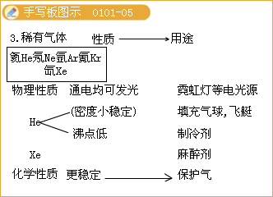
4.碳（C）
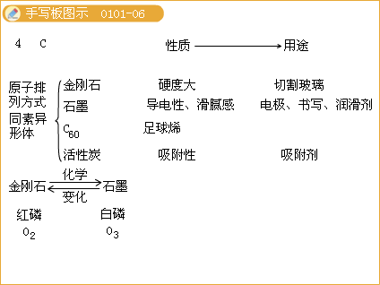

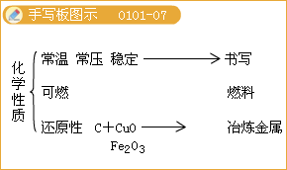
5.一氧化碳（CO）
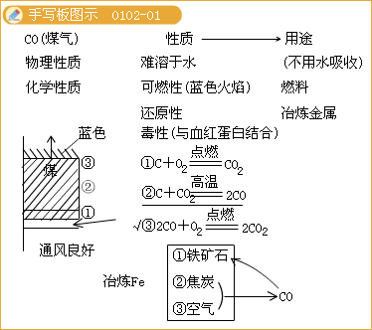
6.二氧化碳（CO₂）
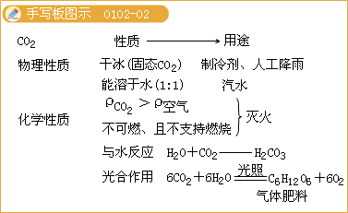
7.氢气（H₂）
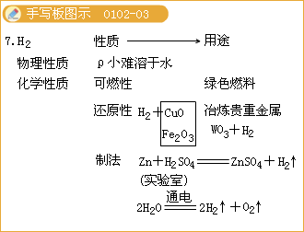
8.水（H₂O）
9.甲烷（CH₄）
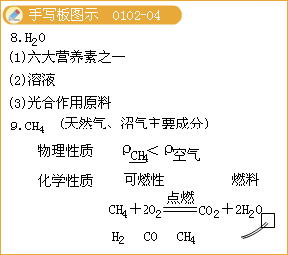
10.乙醇（C₂H₅OH）
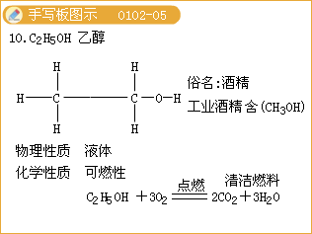

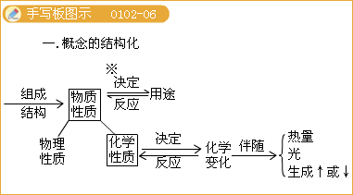

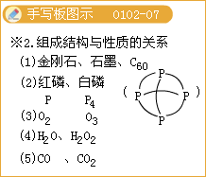

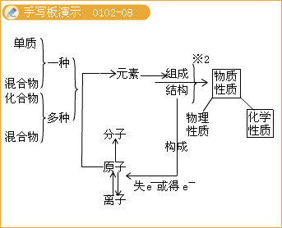
一、物质的组成和结构
1.元素、原子、分子、离子的概念
离子是带电的原子或原子团。金属元素的原子一般容易失电子，形成阳离子；非金属元素的原子一般容易得电子，形成阴离子。
构成物质的主要微粒有：分子、原子、离子等。如：氢气是由氢分子构成的，铁是由铁原子构成的，氯化钠是由钠离子和氯离子构成的。
习题
1.下列关于分子的叙述中，正确的是（ ）
A.分子是保持物质化学性质的最小微粒
B.分子是静止不动的
C.所有物质都是由分子构成的
D.在化学变化中，分子不能再分
[答疑编号500038010301]
『正确答案』A

2.关于水变为水蒸气这一过程，下列说法正确的是（ ）
A.发生了化学化变
B.分子体积变大
C.分子质量改变
D.分子间隙变大
[答疑编号500038010302]
『正确答案』D
3.由分子构成的物质，当状态改变时，发生变化的是分子（ ）
A.本身的质量
B.本身的体积
C.本身的组成
D.之间的间隙
[答疑编号500038010303]
『正确答案』D
4.关于二氧化碳组成的叙述中，正确的是（ ）
A.二氧化碳由碳原子和氧分子构成
B.二氧化碳由一个碳原子和两个氧原子构成
C.二氧化碳由一个碳原子和两个氧元素构成
D.二氧化碳由碳元素和氧元素组成
[答疑编号500038010304]
『正确答案』D
5.在5个CO₂分子和5个SO₂分子中，含有一样多的是（ ）
A.氧分子
B.氧元素
C.氧原子
D.氧元素的百分含量
[答疑编号500038010305]
『正确答案』C
6.关于原子的概念，叙述正确的是（ ）
A.原子是不可分的微粒
B.原子是保持物质化学性质的最小微粒
C.原子是化学变化中最小微粒
D.原子是构成物质的最小微粒
[答疑编号500038010306]
『正确答案』C
7.能保持氧气化学性质的微粒是（ ）
A.氧元素
B.氧原子
C.氧离子
D.氧分子
[答疑编号500038010307]
『正确答案』D
8.固态碘、碘溶液和碘蒸气中都存在碘分子，馒头在遇到固态碘、碘溶液和碘蒸气时都能变蓝这一实验现象说明：（ ）
A.分子始终在做无规则的运动
B.分子之间存在空隙
C.分子之间存在引力和斥力
D.分子是保持物质化学性质的一种微粒
[答疑编号500038010308]
『正确答案』D
9.下列化学符号所表示的微粒在化学反应中不能再分的是（ ）
A.H₂
B.H₂O
C.H
D.HgO
[答疑编号500038010309]
『正确答案』C
10.体温计在汞柱随温度升高而升高，其原因是（ ）
A.汞原子间隔增大
B.汞原子在受热的情况下不断运动，分子间隔不断增大，使液面上升
C.汞分子在受热后，无规则运动加快，使汞柱上升
D.汞原子受热膨胀
[答疑编号500038010310]
『正确答案』A
11.钙元素和铜元素的本质区别在于（ ）
A 元素符号不同
B.核外电子数不同
C.相对原子质量不同
D.核电荷数不同
[答疑编号500038010311]
『正确答案』D
12.小明的作业有以下表述，其中错误的为（ ）
A.水是由水分子构成的
B.铁是由铁原子构成的
C.氯化钠是由钠离子和氯离子构成的
D.二氧化氮是由一个氮元素和两个氧元素组成的
[答疑编号500038010312]
『正确答案』D
13.某微粒R²⁺的原子核外共有10个电子，该微粒原子核内的质子数为（ ）
A.2 B.8 C.10 D.12
[答疑编号500038010313]
『正确答案』D
14.椐报道，月球土壤含有大量氦3原子，它可能成为未来核能的重要原料。氦3原子核内有2个质子和1个中子，氦3原子结构示意图是（ ）
A.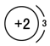 B.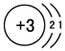 C.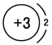 D.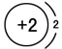
[答疑编号500038010314]
『正确答案』D
15.研究发生苍蝇体内能产生过氧化氢（H₂O₂），而免受细菌感染。过氧化氢与水_____相同，它们的_________不同，因而化学性质不同。
[答疑编号500038010315]
『正确答案』组成元素；分子的组成和结构
16.设酒精的体积为V₁水的体积为V₂，两者混合后的体积为V₃结果V₃<V₁+V₂。原因是_______.
[答疑编号500038010316]
『正确答案』分子间有间隔
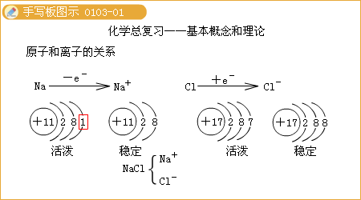
2.原子结构
习题
17.下列磁于原子构成的叙述正确的是（ ）
A.由原子、中子和电子构成
B.由核电荷和电子构成
C.由原子核和核外电子构成
D.由中子和质子构成
[答疑编号500038010317]
『正确答案』C
18.在原子里，核内质子数等于（ ）
A.核外电子数
B.中子数
C.最外层电子数
D.电子层数
[答疑编号500038010318]
『正确答案』A
19.决定相对原子质量大小的主要微粒是（ ）
A.质子和中子
B.质子和电子
C.中子和电子
D.质子、中子和电子
[答疑编号500038010319]
『正确答案』A
20.已知某原子的相对原子质量是27，该原子核中含有14个中子，则该原子的核电荷数为____________，质子数为_____________，该元素的元素符号________________。
[答疑编号500038010320]
『正确答案』13；13；Al
21.根据下列微粒结构示间图回答问题：
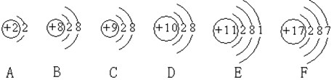
（1）表示钠原子的是（填序号下同）_______________；表示氯原子的是__________。
（2）表示稀有气体元素原子有的________________。
（3）表示阴离子的有__________________。
（4）上述微粒中，E、F容易化合形成化合物，该化合物属于（填离子或共价）____________化合物，其化学式为__________________。
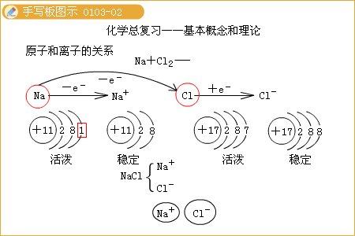

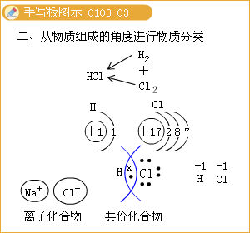

[答疑编号500038010321]
『正确答案』
（1）E、F
（2）AD
（3）BC
（4）离子化合物、NaCl
二、物质的分类
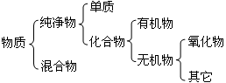
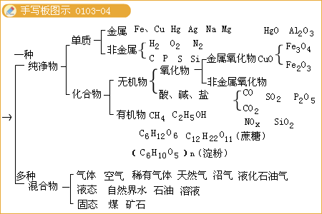
习题
22.水是纯净物的特征是（ ）
A.由同种分子构成
B.能洗净许多物质
C.有无色的
D.是透明的
[答疑编号500038010322]
『正确答案』A
23.下列物质中，属于非金属单质的是（ ）
A.铁 B.氧化碳 C.水 D.氧气
[答疑编号500038010323]
『正确答案』D
24.下列物质中，氧元素只以单质形成存在的是（ ）
A.氧气 B.水 C.硅 D.空气
[答疑编号500038010324]
『正确答案』A
25.下列各种物质中，前者为单质，后者为化合物的是（ ）
A.水、食盐水
B.氧气、空气
C.红磷、水
D.氧化镁、铁
[答疑编号500038010325]
『正确答案』C
26.前者属于化合物，后者属于混合物的一组是（ ）
A.天然气、加碘食盐
B.氯化氢、石灰水
C.生理盐水、水银
D.烧碱、液态氮
[答疑编号500038010326]
『正确答案』B
27.下列物质属于纯净物的是（ ）、属于混合物的是（ ）、属于单质的是（ ）、属于化合物的是（ ）、属于氧化物的是（ ）
①从空气中分离出来的稀有气体 ②经过吸附、沉淀、过滤后而得到的矿泉水 ③磷在氧气中充分燃烧后的生成物 ④过气化氢溶液经加热充分反应后的液体 ⑤硬水经过处理后得到的软水 ⑥高锰酸钾加热完全反应后的剩余物 ⑦部分结冰的水 ⑧铁水 ⑨碘酒 ⑩石油
[答疑编号500038010327]
『正确答案』3 4 7 8、1 2 5 6 9 10、8、3 4 7、3 4 7
三、物质的性质和变化
1.物质的变化
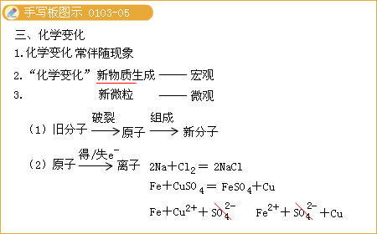

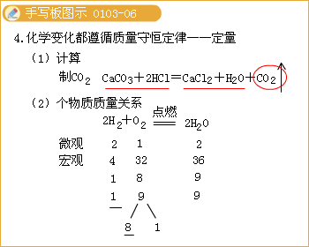

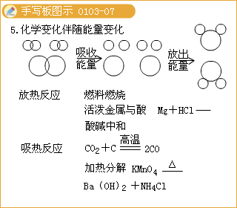
习题
28.下列变化中，属于化学变化的是（ ）
A.纸张燃烧
B.木材粉碎
C.铁丝弯曲
D.水被蒸发
[答疑编号500038010328]
『正确答案』A
29.在镁条燃烧的实验过程中，最能说明该变化是化学变化的现象是（ ）
A.放出大量的热
B.发出燿眼的光
C.镁条变短
D.生成不同于镁条的白色固体
[答疑编号500038010329]
『正确答案』D
（22）物质发生化学变化的本质特征是（ ）
A.有发光发热现象
B.有新物质生成
C.物质状态改变
D.物质体积改变
[答疑编号500038010330]
『正确答案』B
30.城市自来水的净化过程可表示为：取水→沉降→过滤→吸附→消毒→配水。下列过程属于化学变化的是
A.取水
B.过滤
C.吸附
D.消毒
[答疑编号500038010331]
『正确答案』D
31.下列现象中属于化学变化的______________，属于物理变化的_____________
（1）冰雪融化 （2）由空气制氧化 （3）钢铁生锈 （4）蜡烛燃烧（5）干冰升华 （6）汽油挥发 （7）食物腐烂 （8）水在自然界的循环 （9）牛奶变酸（10）植物光合作用 （11）酒精燃烧 （12）矿石粉碎 （13）呼吸作用
[答疑编号500038010332]
『正确答案』3 4 7 9 10 11 13，1 2 5 6 8 12
32.下列不属于缓慢氧化的是（ ）
A.天然气燃烧
B.食物腐烂
C.铁生锈
D.动植物的呼吸作用
[答疑编号500038010333]
『正确答案』A
2.物质的性质
33.澄清石灰水下列性质中，属于化学性质的是（ ）
A.无色透明
B.液态
C.遇二氧化碳变浑浊
D.密度为1.0g/mL
[答疑编号500038010334]
『正确答案』C
34.下列属于铁的化学性质为____________；属于物理性质的为______________
A.有金属光泽 B.银白色固体 C.熔点1535℃ D.沸点2750℃
E.潮湿空气中易生锈 F.密度7.86g/ml G.在空气中不可燃
[答疑编号500038010335]
『正确答案』EG、ABCDF
35.阅读下列短文：
①纯净的氮气是没有颜色、没有气味的气体。②在放电条件下，氮气跟氧气能直接化合生成无色的一氧化氮气体。③一氧化氮不溶于水，在常温下易跟空气中的氧气化合，生成红棕色的二氧化氮气体。④二氧化氮有毒，易溶于水。它溶于水后生成硝酸和一氧化氮。⑤生成硝酸随雨水淋洒到大地上，同土壤中的矿物相作用，形成可溶性的硝酸盐。
试填写下列空白：
（1）短文中描述氮气化学性质的句子是_______________；（填序号）
（2）实验室制取一氧化氮气体，宜用_____________法收集；
（3）写出二氧化氮与水作用的化学方程式_________________；
[答疑编号500038010336]
『正确答案』
（1）2
（2）排水
（3）3NO₂+H₂O===2HNO₃+NO
3.质量定恒定律
习题
36.下列数值，在化学变化前后，肯定不变的是_______________；肯定生发改变的是______________；不能确定的是____________
①物质的种类②元素的种类③分子的种类④原子的种类⑤分子的数目⑥原子的数目
[答疑编号500038010337]
『正确答案』246，13，5
37.关于质量守恒定律，下列叙述中正确的是（ ）
A.煤燃烧化为灰烬，固体质量减少，该反应不符合质量守恒定律
B.24g镁条在空气中完全燃烧生成40g氧化镁，固体质量增加，该反应不符合质量守恒定律
C.一切化学反应都遵从质量守恒定律
D.质量定恒定律只适用于有气体或固体生成的化学反应
[答疑编号500038010338]
『正确答案』C
38.用下列装置进行证明质量守恒定律的实验，反应前后容器中物质的总质量不相等的是（ ）
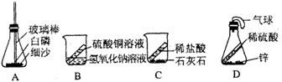
[答疑编号500038010339]
『正确答案』C
39.判断下列事实，①蜡烛燃烧后质量变小了 ②镁条燃烧后质量变大了 ③湿衣服晾晒后变轻了 ④CuSO₄溶液和NaOH溶液混合后，所得溶液的质量变小，其中能用质量守恒定律解释的是（ ）
A.只有③ B.③④ C.①②④ D.都可以
[答疑编号500038010340]
『正确答案』C
四、化学用语和化学量
（一）元素符号及离子符号
知识要点
1.掌握常见元素的名称和符号
2.掌握元素的概念和意义
3.了解元素的分类
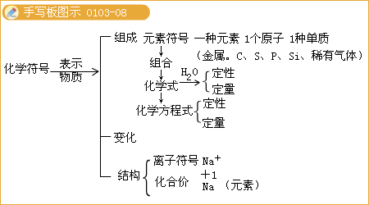
习题
40.用正确的化学符号填空
①1个汞原子______________②磷元素______________③氢气______________④氦气______________⑤3个氧分子______________⑥2个二氧化碳分子______________⑦+3价的铁元素______________⑧3个钙离子______________⑨形成酸雨的主要气体______________⑩地壳中含量最高的元素______________（11）3个氢氧根离子______________（12）天然气的主要成分______________（13）干冰______________（14）最轻的气体______________（15）空气中含量最多的气体______________（16）酒精______________
[答疑编号500038010341]
『正确答案』Hg，P，H₂，He，3 O₂，2CO₂，，3Ca²⁺，SO₂，O，3OH—，CH₄，CO₂，H₂，N₂，C₂H₅OH
41.下列化学用语中，通常只表示微观意义，而不表示宏观意义的是（ ）
A.Ca B.N C.2O D.Ar
[答疑编号500038010342]
『正确答案』C
42.对下列化学用语中“2”的含义叙述正确的是（ ）
A.2K⁺中的“2”表示2个钾离子
B.Cu²⁺中的“2”表示铜的化合价是+2
C.2CO中的“2”表示2个一氧化碳分子
D.3H₂O中的“2”表示一个水分子中含有2个氢原子
[答疑编号500038010343]
『正确答案』B
43.说出下列符号的含义
2H______________ 2O₂________________
3H₂O____________ 2Mg²⁺_______________ _______________
[答疑编号500038010344]
『正确答案』2H：2个氢原子、2O₂：2个氧分子、3H₂O：3个水分子
2Mg²⁺：2个镁离子、：+2价的镁元素
44.请写出相应的符号
（1）两个氮原子____________ （2）3个 铝离子____________
（3）4个五氧化二磷分子____________ （4）2个氢氧根离子____________
（5）氧化铁中铁元素的化合价____________ （6）氯气____________
（7）2个钠离子____________ （8）硫酸根离子____________
（9）n个亚铁离子____________ （10）负2价的硫元素____________
（11）空气中含量最多的元素____________
（12）地壳中含量最多的金属元素____________
[答疑编号500038010345]
『正确答案』
（1）2N （2）3Al³⁺ （3）4P₂O₅ （4）2OH— （5）（5）Cl₂
（7）2Na⁺（8）SO₄^{2—} （9）nFe²⁺ （10）（11）N （12）Al
（二）化学式及化合价
[知识要点]1.能根据化合价，正确书写化学式
2.掌握化学工所表示的意义
练习
45.写出下列常见元素在化合物中的化合价
H | O | Na | Mg | K | CO₃
Ag | Ca | Ba | OH | SO₄ | NO₃

[答疑编号500038010346]
『正确答案』
（从左至右）+1 —2 +1 +2 +1 —2
+1 +2 +2 —1 —2 —1
46.根据下列物质的名称请写出其俗称和化学式
化学名称 | 化学式 | 俗称（或主要成分）
甲烷
 | Cao
氢氧化钙
碳酸钙
 |  | 干冰

[答疑编号500038010347]
『正确答案』CH₄，天然气或沼气；氧化钙，生石灰；Ca（OH）₂，熟石灰；CaCO₃，石灰石；二氧化碳，CO₂
47.根据要求写出相应的化学式或符号
（1）空气中含量最多的气体_____________________
（2）生物细胞中含量最多的物质_____________________
（3）地壳中含量最多的非金属元素和金属元素组成的化合物_____________________
（4）能导电的一种单质_____________________
（5）_____________________是生命之源
（6）____________________等气体可用作多用途的电光源
（7）能造成酸雨的一种气体_____________________
（8）能造成温室效应的气体_____________________
（9）能使人煤气中毒的气体_____________________
（10）物质是由粒子构成的，例如：由分子构成的一种单质_____________________；一种化合物_____________________由原子构成的一种物质_____________________；由离子构成的一种物质_____________________；
（11）密度最小的一种气体_____________________；
（12）常用来充灌飞艇的气体是_____________________
（13）_____________________物质在空气中和在氧气中燃烧的火焰颜色不同
（14）硝酸铵的化学式为_____________________，并标出氮元素的化合价_____________
[答疑编号500038010348]
『正确答案』
（1）N₂（2）H₂O（3）Al₂O₃（4）Fe（5）H₂O（6）He、Ne、Al（7）SO₂
（8）CO₂（9）CO（10）H₂、H₂O、Fe、NaCl（11）H₂（12）H_{e}（13）S（14）NH₄NO₃、—3、+5
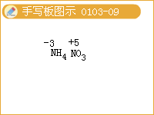
48.小民同学在化学晚会上进行化学用语接龙活动，请你也参与
例如：
一种元素O  ↓  单质O₂ | 含有该元素的原子团  ↓  ClO₃ | 含有该原子团的一种物质  ↓  KClO₃ | 除该元素外，其他元素的化合价 +1+5  KClO₃
你的例子：
一种元素_____  ↓  单质________ | 含有该元素的原子团  ↓  ___________ | 含有该原子团的一种物质  ↓  ________ | 除该元素外，其他元素的化合价

[答疑编号500038010349]
『正确答案』C、C、CO₃、CaCO₃、+2、—2
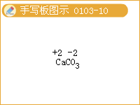
49.已知反应；则X的化学式为__________
[答疑编号500038010350]
『正确答案』C₂H₂
50.已知金属元素M（只有一种化合价）氧化物的化学式为M₂O₃，则它的氯化物（与氯元素结合的化合物）的化学式为_____________
[答疑编号500038010351]
『正确答案』MCl₃
（三）化学方程式
[知识要点]1.熟练书写所学过的化学方程；
2.了解化学方程式质和量的含义
3.根据信息正确书写化学方程式
[练习]
52.根据下图，你写出的化学方程式为__________________________。
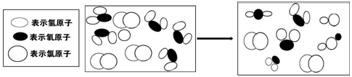
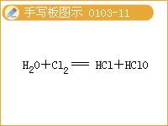

[答疑编号500038010352]
『正确答案』Cl₂+H₂O == HCl+HClO
53.生活中的很多很多现象，都需要我们用化学知识来解释：
（1）我们长跑后，腿会发酸，这是因肌肉中产生了乳酸C₃H₆O₃，过一段时间后，这种酸痛现象会慢慢消失，原因是乳酸与人体中的氧气反应生成了水和二氧化碳，该反应的化学方程式为：_________________________________
（2）泡沫灭火器内有两个容器，分别盛放两种液体，它们是硫酸铝和碳酸氢钠溶液，两种溶液互不接触，不发生任务化学反应。（平时千万不能碰倒泡沫灭火器）当需要泡沫灭火器时，把灭火器倒立，两种溶液混合在一起，就会产生大量的二氧化碳气体、硫酸钠和氢氧化铝沉淀。请你写出该反应的原理：_________________________________
（3）变色眼镜是如何变色的？制造变色眼镜的镜片玻璃中，除了一般原料外，还要加入适量的溴化银AgBr和氧化铜的微小晶粒，做成镜片后，其中的溴化银受强光照射时会分解为银和溴Br₂，该反应为：________________________________，因为银的微粒呈深色，所以镜片颜色就变深。当光线变暗（弱）时，银和溴在催化剂铜的作用下，又重新化合生成溴化银，该反应为：____________________________________，于是镜片的颜色又变浅了。
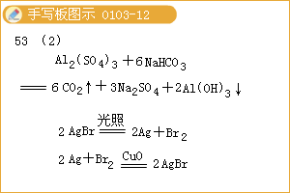

[答疑编号500038010353]
『正确答案』
（1）C₃H₆O₃+3 O₂ === 3CO₂+3H₂O
（2）Al₂（SO₄）₃+6NaHCO₃ === 2Al（OH）₃↓+3Na₂SO₄+6CO₂ ↑
（3）

